Separados pero iguales
Todas las imágenes (y más) se pueden encontrar en el Índice de la Biblioteca del Congreso ubicado en: http://www.loc.gov/rr/print/list/085_disc.html
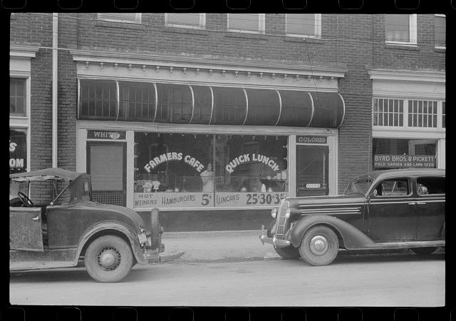  Delano, J. (1940, mayo). Una cafetería cerca del mercado de tabaco. Extraído de http://hdl.loc.gov/loc.pnp/fsa.8a33793 |  |  | 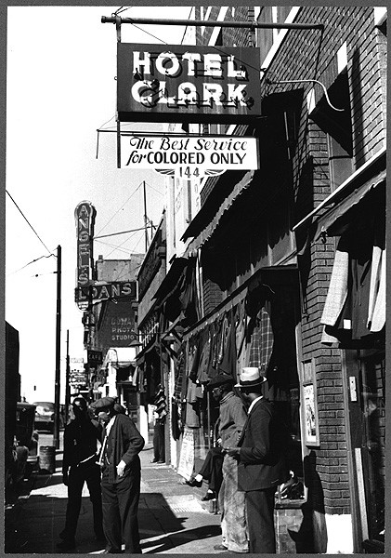  Walcott, M. P. (1939, octubre). Tiendas de ropa de segunda mano y casa de empeño en Beale Street [Imagen]. Extraído de http://hdl.loc.gov/loc.pnp/ppmsc.00197
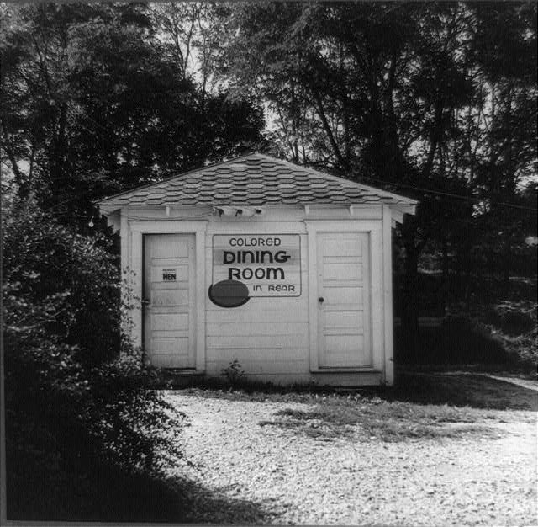  Bubley, E. (1943, septiembre). Parada de descanso para los pasajeros de los autobuses Greyhound en el trayecto de Louisville (Kentucky) a Nashville (Tennessee), con alojamientos separados para los pasajeros de color [Imagen]. Extraído de http://hdl.loc.gov/loc.pnp/cph.3b46051 | 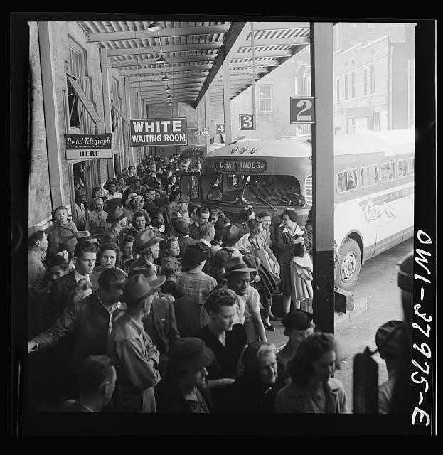  Bubley, E. (1943, septiembre). Personas esperando un autobús en la terminal de autobuses Greyhound [Imagen]. Extraído de http://hdl.loc.gov/loc.pnp/fsa.8d33402
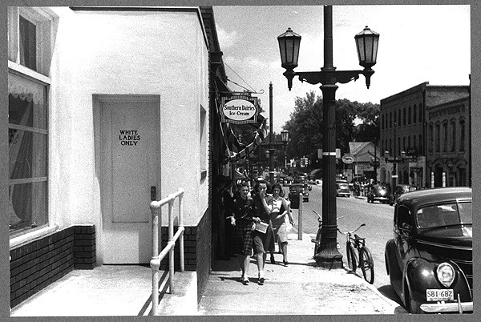  Delano, J. (1940, mayo). Una escena de la calle cerca de la estación de autobuses [Imagen]. Extraído de http://hdl.loc.gov/loc.pnp/ppmsc.00198 |  | 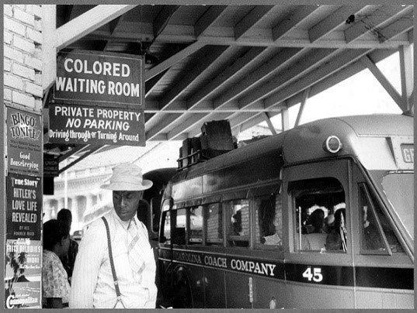  Delano, J. (1940, mayo). En la estación de autobuses [Imagen]. Extraído de http://hdl.loc.gov/loc.pnp/ppmsc.00199

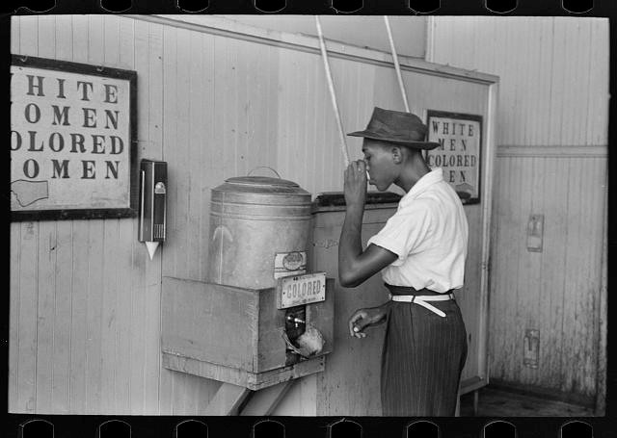
Lee, R. (1939, julio). Hombre bebiendo en un refrigerador de agua en la terminal de coches de la calle [Imagen]. Extraído de http://hdl.loc.gov/loc.pnp/fsa.8a26761

